岳阳市2017 届高三教学质量检测试卷（一）
地理
一、选择题（本大题共30 小题，每小题2 分，共60 分。）
下图示意我国东南某区域地形分布，读图完成1～3 题。
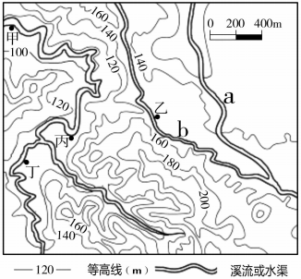
1． 关于a、b溪流或水渠的说法，正确的是
A．a 的图示河段落差可能为60m B．a 由北向南流
C．b可能是一条人工水渠 D．a 注入b
2． 暴雨发生时，甲乙丙丁中最易被侵蚀的地点及原因是
A．甲地凹岸 B．乙地凸岸 C．丙地凹岸 D．丁地凸岸
3． 绘制一幅该地地形剖面图，要求突出地势起伏较大的效果，绘图时采用的做法是
A．比例尺不变，适当扩大图幅 B．水平比例尺不变，适当扩大垂直比例尺
C．比例尺不变，适当缩小图幅 D．垂直比例尺不变，适当扩大水平比例尺
“双高”甘蔗（指产量高、含糖量高），喜欢生长在热量充足、雨热条件搭配好的地方。一般
1 月份种植，种植时需要覆盖地膜，气温回升达20 ℃以上时揭膜。读我国某双高甘蔗产区气候
统计图，回答4～6 题。
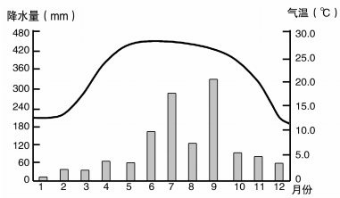
4. 下列地区可能为我国“双高”甘蔗产区的是
A． 广西 B．湖北 C．江西 D．江苏
5. “双高”甘蔗覆盖地膜的主要作用及揭膜的时间为
A．防风、防冻2 月 B．保温、保肥4 月
C．保土、保苗6 月 D．防沙、防虫8 月
6. 残留在土壤中的地膜会
A. 阻碍土壤温度上升B. 有利土壤水肥迁移
C. 加快表土流失速度D. 有利土壤肥力积累
古人造字，蕴含着某些地理知识，如“间”——“门里有日午间到”，午间即正午。据我国某
地景观图回答7～8 题。
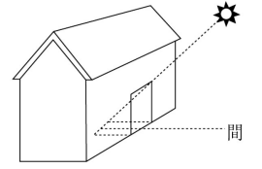
7． 秋分日北京时间14：10 时，若某地正好“门里有日午间到”，则该地可能位于
A．松嫩平原 B．塔里木盆地
C．河西走廊 D．华北平原
8． 若某地冬至日正午太阳高度角为45°，则有关该地的叙述正确的是
A．夏至日当地昼长约14 小时 B．夏至日当地正午日影朝南
C．当地全年正午太阳高度角变化幅度为47° D．冬季农业生产低温冻害多
读新疆某山地沿经线的地形剖面图及对应的年均降水量资料，回答9～11 题。
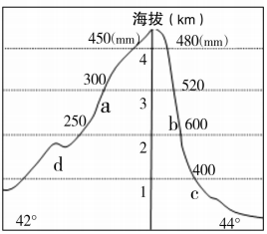
9．若此山有森林带分布，最可能分布在
A．a B．b
C．c D．d
10. 此处有森林带分布的原因主要是
A．蒸发量小，湿度大
B．光照条件好，热量丰富
C．降水量多，湿度大
D．海拔高，人类活动影响小
11. 关于该山地的说法正确的是
A．南坡雪线高于北坡
B．基带为温带落叶阔叶林带
C．南坡自然带较北坡复杂
D．没有发源于该山地的河流
冈底斯山脉的次高峰冈仁波齐峰是中国最美的、令人震撼的十大名山之一(海拔6638 米)，
形似金字塔，被多种宗教信徒奉为“神山”。玛旁雍错与拉昂错位于冈仁波齐峰和喜马拉推山
纳木那尼峰之间，两湖相距不远且有地下水道连接，前者是淡水的“圣湖”，后者却是咸水的“鬼
湖”。读图完成12～14 题。
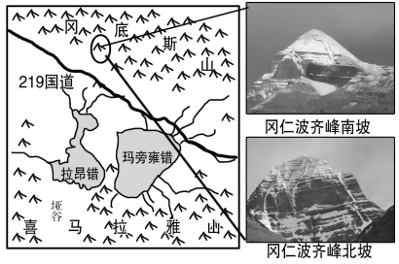
12. 冈仁波齐峰南坡白雪皑皑而北坡积雪较少，关于其成因的推测，合理的是
A. 南披坡度更陡B. 北坡光照更强
C. 南坡风力更大D. 南坡降雪更多
高三地理（一模）试卷第3 页（共8 页）
13. 冈仁波齐峰至今无人能（敢）登顶，其原因最可能是
A. 自然原因--位置偏僻B. 政治原因--军事禁地
C. 宗教原因--宗教圣地D. 技术原因--坡度太陡
14. 与玛旁雍错相比，拉昂错盐度较高的原因最可能的是
A. 湖面风力较大B. 湖水流出较多
C. 汇入淡水较少D. 蒸发量较大

红腹滨鹬有迁徙习性，常在沙滩、沿海滩涂及河口觅食。右图示意红腹滨鹬迁徙路径，读
图完成15～16 题。
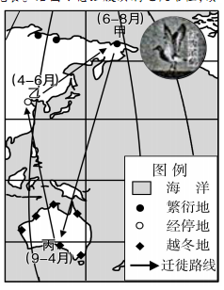
15．近几年来，经停乙地的红腹滨鹬呈集中分布状态，
且数量发生明显变化，推测其数量变化及呈集中
分布状态的原因是
A．数量减少，滩涂湿地锐减
B．数量增加，全球气候变暖
C．数量减少，人工捕杀增多
D．数量增加，空气质量上升
16．红腹滨鹬越冬期间，下列说法正确的是
A．北印度洋洋流呈顺时针方向流动
B．长江中下游地区油菜收割
C．青藏高原太火辣
D．巴西高原草木茂盛
在风力大、沙源供给相对较少，植被覆盖率较低的条件下，易形成流动沙丘。读河西走廊各种沙丘形成因子分析图，完成17～18 题。
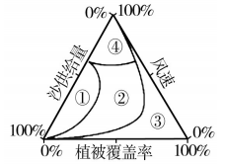
17．图中最有可能是流动沙丘的是
A．① B．②
C．③ D．④
18．目前河西走廊北部的沙漠加速向南入侵，主要原因是
A．岩石风化增强，沙源供给量增加
B．冬季风势力增强
C．植被覆盖率降低
D．降水减少，雪线升高
被动屋（下图）即被动式超低能耗绿色建筑，起源于德国。其主要原理是从建筑技术层面
采用节能环保材料，综合利用建筑物所有自然得热方式（如太阳光、照明、人体和电器散热等），
来维持室温20℃以上且保持室内空间高舒适度，从而就可以不需要额外采暖或者制冷。读图
回答19～20 题。
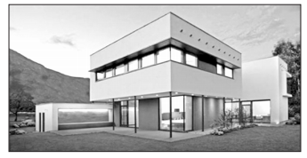
19．目前，制约被动屋推广的主要因素是
A．环境与设备 B．资金与技术
C．市场与政策 D．劳动力与材料
20．与德国相比，我国北方建造被动屋的成本较高，其影响的主要自然因素为
A．光照强 B．纬度低
C．降水多 D．温差大
枸杞是宁夏五宝之一，宁夏境内的中宁县是我国著名的枸杞之乡，已经有600 多年的种植
历史。据此完成21～22 题。
21. 该地区枸杞质地优良的自然原因有
A．科技创新，培育优质品种 B．光照充足，昼夜温差大
C．水源充足，黑土肥沃 D．市场需求量大
22. 该地区农业发展过程中存在的生态问题有
A．坡地开荒导致水蚀严重 B．过度开垦导致土地荒漠化
C．不合理灌溉导致土壤酸化、板结 D．农业结构调整导致酸雨增加
图甲示意我国大部分城市道路两侧绿化种植池现状，针对当前的城市问题有环保学者提
出设计建议（图乙所示）。读图完成23～24 题。
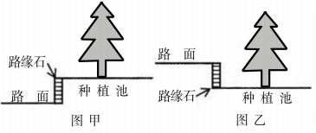
23．图甲中路缘石与种植池这样设计的主要原因最可能为
A．阻挡雨水杂物 B．美化城市环境 C．防止人为践踏 D．减少建设成本
24．环保学者提出的设计建议主要是解决城市的
A．热岛问题 B．内涝问题 C．拥堵问题 D．大气污染问题

下图为世界某区域地形略图。读图回答25～26 题。
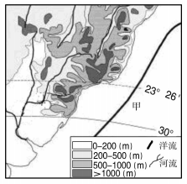
25．图中洋流甲
A．自南向北流
B．导致流经海域海水等温线向北凸出
C．使沿岸增温增湿
D．利于海洋渔场的形成
26．图示沿海地区人口稠密，原因有
①海运便利② 农业发达
③开发较早④水源充足
⑤生态环境优美⑥气候适宜
A．①②③ B．②③④
C．②④⑤ D．①③⑥
快速公交系统，简称BRT，是一种新型的城市公共客运系统。下图为“我国东部某城市一
个BRT 站台分时段乘客流量统计图”。读图回答27～28 题。
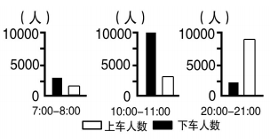
27．关于该站台所在功能区特点的说法，正确的是
A．交通便利，人流多 B．成片分布、高低分化明显
C．沿交通线分布，主要位于城市外缘 D．环境质量优美
28．BRT 的开通
A．有利于加强城乡之间的交通联系 B．可以取代出租车，成为城市客运的主要方式
C．有利于城市大气环境质量的提高 D．可以促进汽车产业的快速发展
近几年，我国东部沿海地区一些工厂逐渐用机器人代替手工生产。东部沿海产业转移，
“西进运动”渐成燎原之势。据此回答29～30 题。
29. 关于我国东部沿海地区一些工厂逐步推广机器人替代手工生产的原因分析，错误的是
A. 劳动力成本提升B. 科技水平的提高
C. 产业结构的调整D. 人口结构的改变
30. “西进运动”的影响有
A. 促进西部逆城市化的发展 B. 导致东部工业化水平降低
C. 带动人口大规模向西迁移 D. 促进东、西部产业结构调整

二、综合题（本大题共4 小题，共40 分）
31. 阅读“2015 年中国人口年龄结构图”，完成下列问题。（8 分）
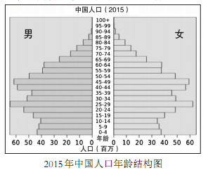
（1）简述图中反映出的我国人口现状的特点。（4 分）

（2）现在，我国政府根据人口现状实施“全面二孩”政策，试分析其原因。（4 分）

32. 阅读图文材料，完成下列问题。（12 分）
材料一：三江平原素以“北大荒”著称，在20 世纪50 年代大规模开垦前，草甸、沼泽茫茫无
际，亦有成片森林，野生动物繁多。开垦后建有许多大型农场，“北大荒”已变成了“北大仓”，成为国家重要的商品粮基地。近年来，“北大仓”开始试行退耕还“荒”了。
材料二：左图为三江平原略图。
材料三：右图为三江平原曲流图。曲流又称河曲，指河道弯曲，形如蛇行的河段，多见于河
流的中下游。
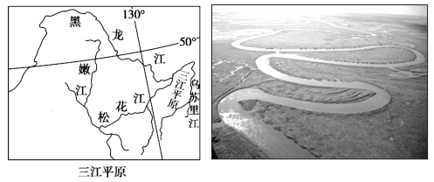
（1）简析三江平原河曲地貌发育的原因。（4 分）
（2）试分析热量条件对三江平原农业发展的有利影响。（4 分）
（3）三江平原退耕还“荒”后，耕地减少，其农业发展的出路何在？（4 分）

33．下图为非洲东部局部地区示意图，阅读相关材料，回答问题。（12 分）
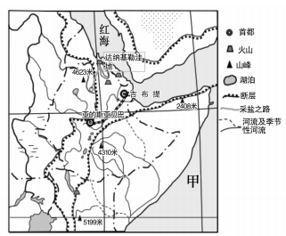
材料1：达纳基勒洼地地质时期曾经是海洋的一部分，大约一万年前，海底缓慢抬升起一道山脊，把达纳基勒地区与红海隔离开，大小火山、热泉遍布，地下涌出的熔岩带出的黄色的硫磺、红色的氧化铁和白色的盐结晶赋予了那里令人惊心动魄的色彩。
材料2：2014 年5 月，埃塞俄比亚有史以来第一条电气化铁路（亚的斯亚贝巴--吉布提）开始铺轨，2015 年10 月通车，为坦赞铁路之后，中国在非洲建设的第二条连接两国的铁路。
（1）简析甲海域渔场夏季不利的捕捞条件。（4 分）
（2）说明达纳基勒洼地盐碱资源丰富的原因。（4 分）
（3）试分析亚的斯亚贝巴至吉布提的铁路开通对埃塞俄比亚的影响（4 分）

34. 旅游地理。（8 分）
“侯鸟游”指老年人冬季外出避寒、夏季外出避暑导致较长时间在外旅游。有专家预言：在
未来30 年间，每年的老年旅游者将保持7.3％的持续增长。
（1）简述我国“侯鸟游”日渐兴旺的原因。（4 分）
（2）针对旅游者特点，指出旅行社开展“侯鸟游”项目应注意的事项。（4 分）

岳阳市2017 届高三教学质量检测试卷（一）
地理参考答案
分值：100 分时量：90 分钟
一、选择题（本大题共30 小题，每小题2 分，共60 分。每小题仅有一个正确答案）
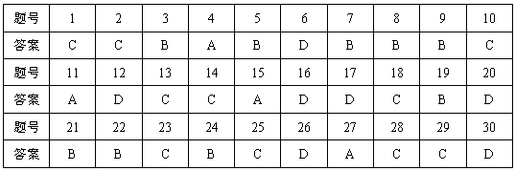
二、综合题（本大题共4 小题，共40 分）
31.
（1）人口基数大，新增人口多； 人口老龄化严重；男女性别比例失衡（4 分）（任答两
点得满分，答案合理，酌情给分）
（2）① 缓解人口年龄结构老化的趋势（优化人口结构）；②缓解未来劳动力不足；③减少
“失独”家庭及独生子女心理健康等社会问题（4 分）（任答两点得满分，答案合理，酌情给分）
32．
（1）三江平原地势低平，河流流速慢；（2 分）河流下蚀作用减弱，侧蚀作用增加，河
流在凹岸侵蚀，随时间推移，出现河曲。（2 分）
（2）①农作物生长期长，品质优良；②冬季积雪春季融化，减缓春旱；③冬季寒冷可以
减少农作物的病虫害；④长而寒冷的冬季减缓了有机质的分解，保持土壤肥力；（4 分）（任
答两点得满分）
（3）依靠科技，提高单产；发展绿色农业和水产养殖业；进行农、林、畜产品深加工，
提高产品的附加值；推进产业化生产经营，延长产业链条。（4 分）（任答两点得满分）
33．
（1）受西南季风影响，海域风浪较大；（2分）遇冷，海面上空水汽凝结，易形成海雾（2分）
（2）地质时期为巨大的咸水湖，湖水含有大量的盐分；（2分）气候干旱，水分蒸发，
盐碱集聚地表。（2分）
（3）提高埃塞俄比亚的交通运输能力，降低货物出口的成本和增加货物的运量；（2
分）加强同外界的联系，提高人民生活水平，拉动经济增长。（2 分）
34．
（1）老龄人口增多；经济收入提高，旅游意愿增强；地域辽阔，地形复杂，气候差异大。
（4 分）（任答两点得满分）
（2）加强随团医疗保健；放慢旅游节奏（降低旅行强度）。（4 分）（其他合理答案亦可
酌情给分）

